Fotos de Semillero de Artrópodos del Caribe Colombiano “Neoptera”
ORDEN: Lepidoptera.
FAMILIA: Nymphalidae.
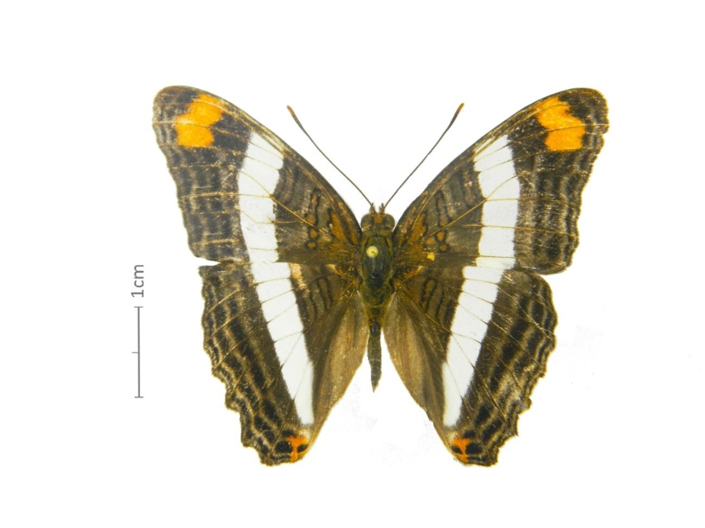
- Especie: Adelpha fessonia. (Hewitson, 1847)
Localidad: San Jacinto, departamento de Bolívar, Colombia.
Tomada por: Ana María Vasallo.
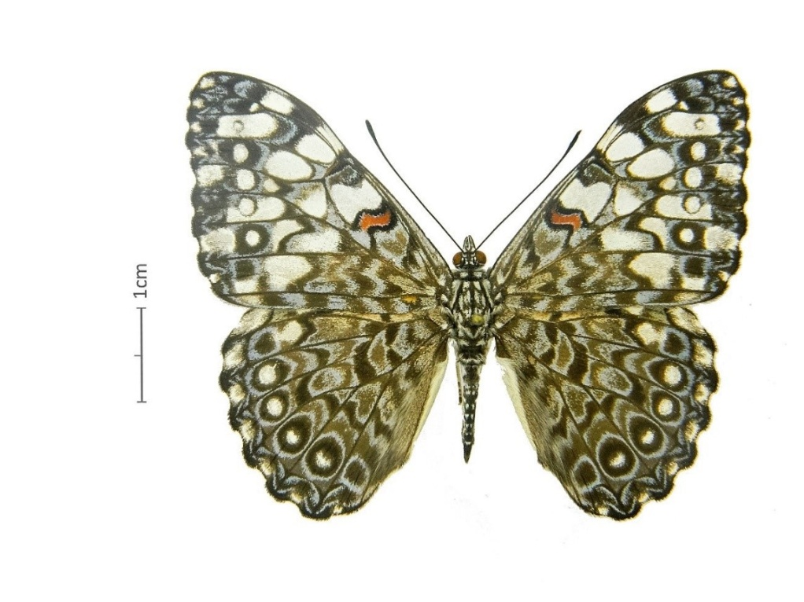
2.Especie: Hamadryas feronia (Linnaeus, 1758)
Localidad: San Jacinto, departamento de Bolívar, Colombia
Tomada por: Beder Madrid.

ORDEN: Pseudoescorpionida
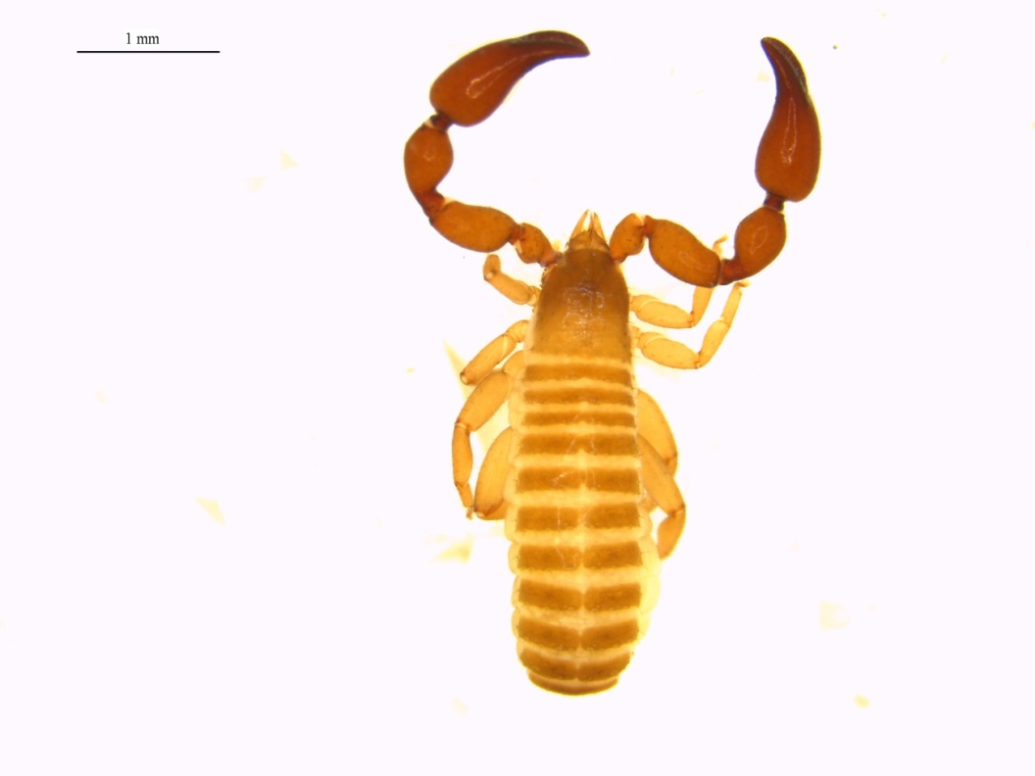
- Especie: Paratemnoides nidificator
Tomada por: Eduardo Villareal.

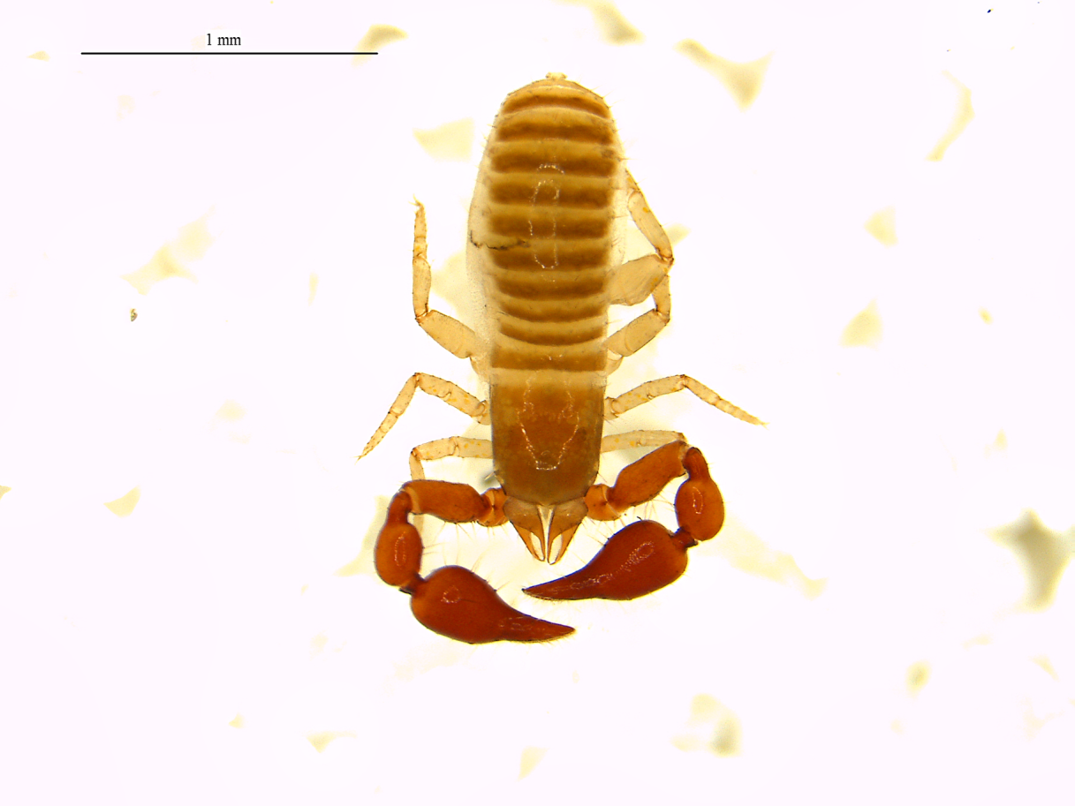
- Especie: Ideobisium crassimanum
Tomada por: Eduardo Villareal.

ORDEN: Araneae
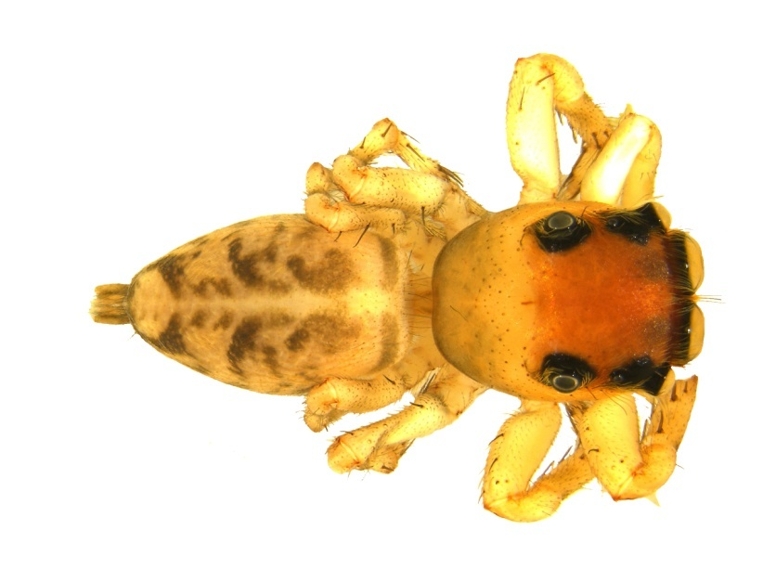
Género: Acragas. Simon,1900
Tomada por: Leonel Martínez

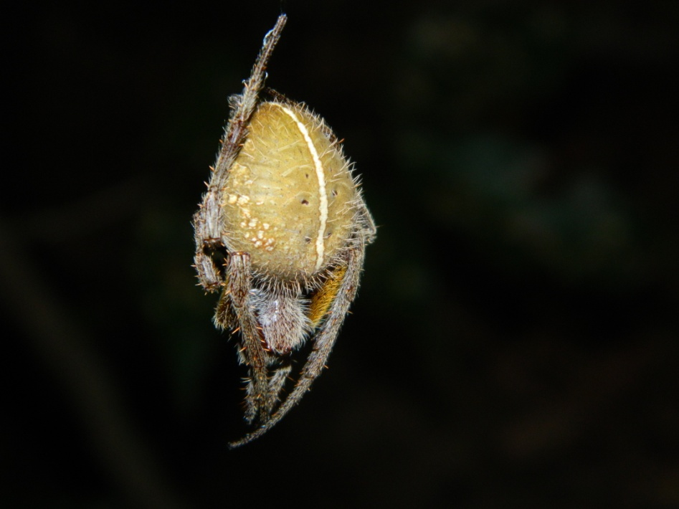.
Especie: Eriophora fuliginea (Koch, 1838)
Tomada por: Ivàn Mendoza

ORDEN: Amblypygy
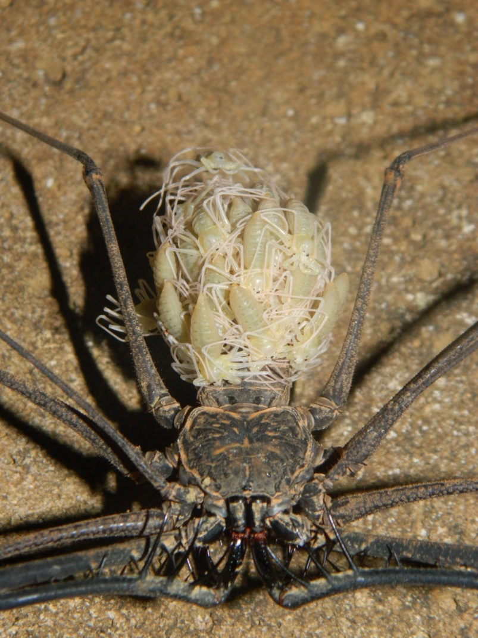
Especie: Heterophrynus caribensis
Tomada por: Iván Mendoza

ORDEN: Coleoptera

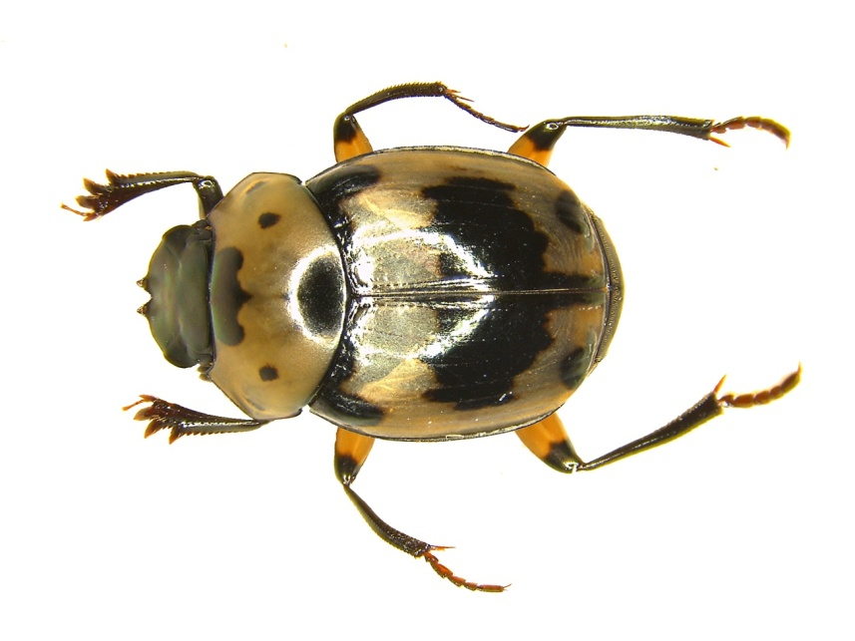
Género: Canthon Hoffmannsegg 1817.
Tomada por: Ivàn Mendoza
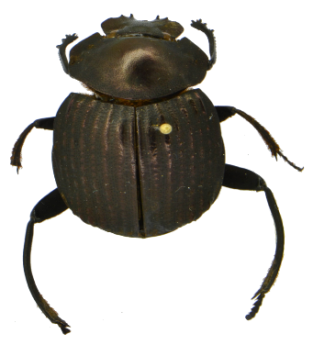

Especie: Deltochilum (Hybomidium) lobipes Bates, 1887
Tomada por: Jorge Solano

ORDEN: Scorpionida

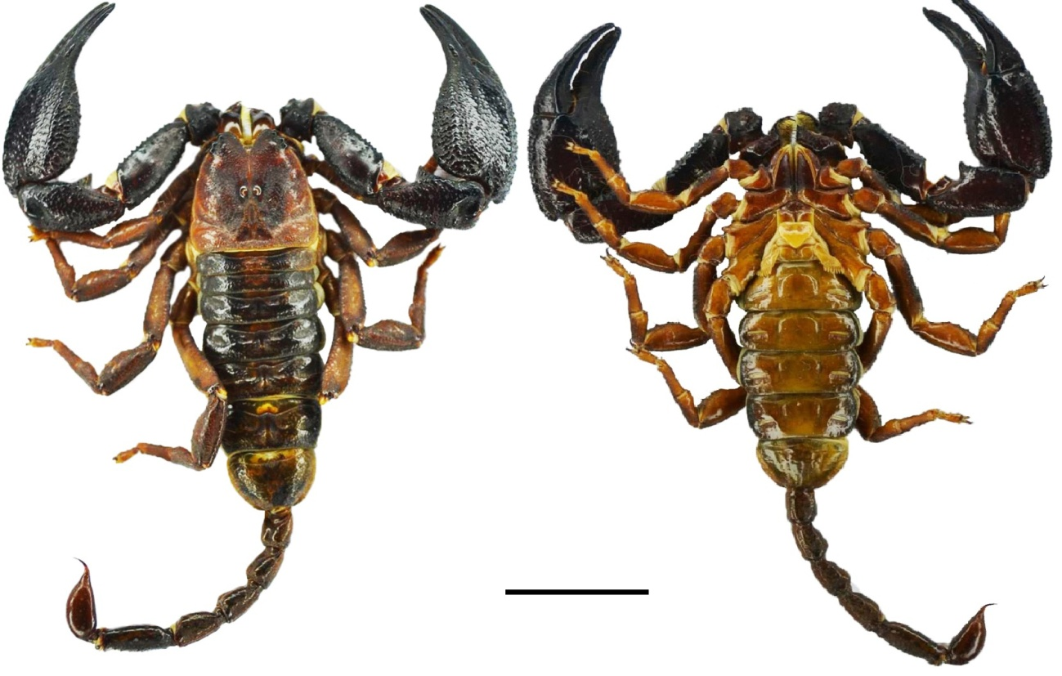
Especie: Opistacanthus elatus (Gervais, 1848)
Tomada: Eiderson Salazar

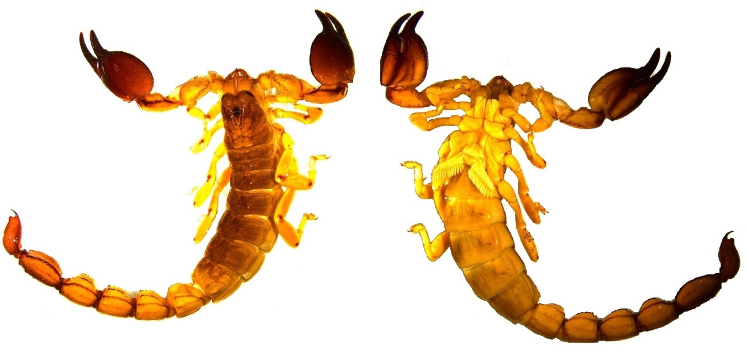
Especie: Tarsoporosus kugleri (Schenkel, 1932)
Tomada: Eiderson Salazar

